E
Association Loi 1901

E-mail : - site internet :
Agenda Activités
http://tabenkin.free.fr
tabenkin@free.fr

Le Samedi 10 novembre 2007
Rendez-vous …
A 20h30 précises au local

Conférence … Conférence … Conférence … Conférence … Conférence … Conférence … Conférence … Conférence
Gérard HADDAD
Psychiatre, psychanalyste, écrivain

« Le péché originel de la psychanalyse »
LACAN et la question juive


Gérard HADDAD, est né à Tunis en 1940.
Ingénieur agronome, psychiatre et psychanalyste, il rencontre Jacques LACAN en 1969. Cette aventure dure douze ans, au cours desquels s'opère une métamorphose : marxiste, athée, il voit avec stupeur émerger, au cours de son analyse, la force du sentiment religieux qui l'habite. Ce qui le conduit à retrouver le judaïsme et à l'étudier en lecture croisée avec la psychanalyse.

Il rencontre également Yeshayahou LEIBOWITZ qui influencera son parcours.

Gérard HADDAD vient de publier au Seuil, « Le péché originel de la psychanalyse ».
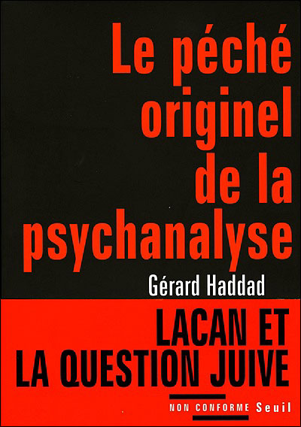
Dans ce livre, il examine le projet lacanien ambitionnant de “reprendre les choses là où Freud les a laissées”, c’est-à-dire de faire intervenir la question juive au sein de la psychanalyse.

MERCI DE PENSER AUX DOUCEURS A DEGUSTER ENSEMBLE EN FIN DE REUNION
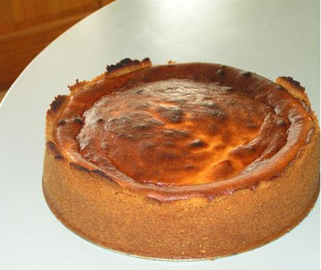

PROCHAINEMENT …
VOS ACTIVITES

Annette
LEVY-WILLARD
La 2ème guerre du Liban (Juillet 2006)

HANNOUKAH

Sammy GHOZLAN et Sylvain ZENOUDA « les problèmes de sécurité dans la Communauté »

Le samedi
24 novembre 2007

Le samedi
8 décembre 2007

Le samedi
22 décembre 2007

Cordial Shalom …

